Hvorfor gør vi rent?
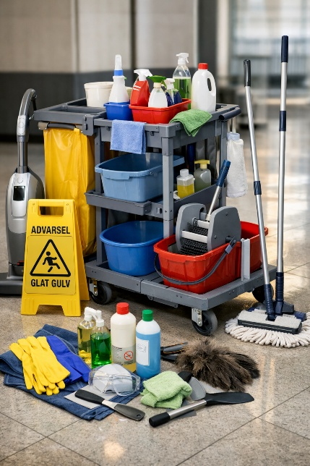
Rengøring er en vigtig del af arbejdet som serviceassistent. Vi gør ikke kun rent, fordi lokalet skal se pænt ud. Vi gør også rent for at skabe et sundt, trygt og indbydende miljø. Når vi fjerner snavs, støv og urenheder, er vi med til at beskytte både mennesker, materialer og omgivelser. Rengøring er derfor en faglig opgave, som kræver viden, gode arbejdsrutiner og opmærksomhed på kvalitet.
🟦FAGORD
Rengøring:
At fjerne snavs og urenheder fra overflader, rum og inventar, så omgivelserne bliver rene og egnede til brug.
Hvorfor er rengøring vigtig?
I løbet af en dag samler der sig mange former for snavs. Det kan være støv, sand, fedt, madrester, hår og væsker. Noget snavs er synligt, men noget kan ikke ses med det blotte øje. Derfor er rengøring vigtig, også når et rum umiddelbart ser pænt ud.
Når rengøring bliver udført regelmæssigt og korrekt, bliver lokaler mere behagelige at opholde sig i. Gulve bliver sikrere at gå på, overflader bliver rare at røre ved, og inventar holder ofte længere. Rengøring er altså vigtig både for mennesker og for de steder, hvor mennesker færdes.
🟦FAGORD
Snavs:
Uønskede stoffer som for eksempel støv, fedt, madrester og andre urenheder, der skal fjernes ved rengøring.

Hygiejne
Hygiejne handler om renlighed og om at mindske risikoen for, at mikroorganismer spreder sig. I rengøringsarbejde betyder det, at man ikke bare skal gøre noget rent, men gøre det på en måde, der er hygiejnisk rigtig. Det er især vigtigt på kontaktpunkter som dørhåndtag, vandhaner, toiletter, håndtag, borde og andre overflader, som mange mennesker rører ved.
God hygiejne kræver også gode vaner. Man skal bruge rene klude og mopper, arbejde i en fornuftig rækkefølge og undgå at føre snavs fra ét område til et andet. Hvis man bruger beskidte redskaber eller arbejder usystematisk, kan man sprede urenheder i stedet for at fjerne dem.
🟦FAGORD
Hygiejne:
Renlighed og gode arbejdsrutiner, der hjælper med at holde omgivelser rene og mindske spredning af smitte.
🟦FAGORD
Mikroorganismer:
Meget små levende organismer, for eksempel bakterier og svampe, som ikke kan ses uden hjælpemidler.
Trivsel og sundhed
Et rent miljø har stor betydning for trivsel. De fleste mennesker føler sig mere godt tilpas i rene og ordentlige omgivelser. Et rent rum virker mere roligt, mere professionelt og mere indbydende. Det kan gøre det lettere at koncentrere sig, arbejde og opholde sig på stedet.
Rengøring har også betydning for sundhed. Støv og snavs kan påvirke indeklimaet og give ubehag. Beskidte overflader kan være med til at øge risikoen for, at mennesker kommer i kontakt med bakterier og andre urenheder. Når rengøringen udføres korrekt, er den med til at skabe et miljø, hvor mennesker kan opholde sig på en sund og sikker måde.
🟦FAGORD
Trivsel:
At man har det godt og føler sig tryg og tilpas i sine omgivelser.
🟦FAGORD
Sundhed:
At kroppen og omgivelserne er i en tilstand, der støtter velvære og mindsker risikoen for sygdom og ubehag.

Kvalitet i rengøring
Kvalitet i rengøring betyder, at arbejdet bliver udført grundigt, systematisk og efter en bestemt standard. Det handler ikke kun om, at noget ser rent ud. Det handler også om, at den rigtige metode bliver brugt på det rigtige sted, og at resultatet passer til opgaven.
Der kan være forskel på kravene til rengøring. Nogle steder er kravene ekstra høje, for eksempel på toiletter, i køkkener eller i områder, hvor mange mennesker færdes tæt sammen. Derfor skal en serviceassistent kunne vurdere opgaven, vælge rigtige redskaber og følge en arbejdsplan.
Kvalitet hænger også sammen med faglighed. En god rengøring bygger på viden om snavs, materialer, metoder og hygiejne. Det er ikke nok at arbejde hurtigt. Man skal arbejde bevidst og korrekt.
🟦FAGORD
Kvalitet:
At arbejdet bliver udført på en god, grundig og fagligt korrekt måde.
🟦FAGORD
Standard:
Det niveau eller de krav, som rengøringen skal leve op til.
Smitteforebyggelse
En vigtig grund til, at vi gør rent, er smitteforebyggelse. Smitte kan spredes mellem mennesker, blandt andet gennem hænder, overflader og genstande. Hvis mange rører ved de samme steder, kan mikroorganismer føres videre. Derfor er rengøring med til at bryde smitteveje.
Smitteforebyggelse er især vigtig i miljøer, hvor der er mange mennesker, eller hvor nogen er mere sårbare end andre. Her skal rengøringen være ekstra omhyggelig. Det kan også være nødvendigt at bruge handsker og have fokus på håndhygiejne og rene redskaber. Når man arbejder korrekt, hjælper man med at beskytte både brugere, kolleger og sig selv.
🟦FAGORD
Smitteforebyggelse:
Arbejde, der mindsker risikoen for, at sygdom og mikroorganismer spredes fra ét sted eller én person til en anden.
🟦FAGORD
Smittevej:
Den måde smitte bliver ført videre på, for eksempel gennem hænder, overflader eller kontakt mellem mennesker.

Samlet set
Vi gør rent af flere grunde. Rengøring er vigtig for hygiejne, trivsel, sundhed, kvalitet og smitteforebyggelse. Som serviceassistent er man derfor med til at skabe rene, trygge og velfungerende omgivelser. Det kræver faglig viden og gode arbejdsrutiner. Rengøring er ikke bare noget, der skal overstås. Det er en vigtig del af et professionelt og ansvarligt arbejde.

